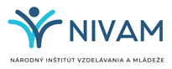
informácie pre účastníkov

celoštátneho kola Olympiády v ruskom jazyku
4.- 5.4. 2025, Bratislava
Oficiálni účastníci sa na celoštátne kolo prihlasujú, po zaregistrovaní učiteľom cez EduPage, vyplnením elektronického formulára, na ktorý im bude zaslaný link na e-mailovú adresu. V ňom je potrebné uviesť doplňujúce informácie o súťažiacom, ktoré by mal organizátor poznať pre potreby zabezpečenia špeciálnej stravy, resp. iné informácie, aby sme vedeli správne reagovať vo výnimočnej situácii. V prípade vzniku problémov, ktorým sa dalo predísť výnimočnej situácii informovaním organizátora, preberá žiak (do 18 rokov zákonný zástupca) za vzniknutú výnimočnú situáciu plnú zodpovednosť.
Pozvánka, informácie pre účastníkov a zoznam súťažiacich sú zverejnené na www.nivam.sk samostatne pod každou súťažou, príslušným školským rokom, v časti Celoštátne kolo/á.
Cestovné bude oficiálnym účastníkom celoštátneho kola preplatené na základe predložených originálov cestovných dokladov z oboch ciest, zaslaných na uvedenú adresu organizácie Národný inštitút vzdelávania a mládeže (ďalej len „NIVaM“) spolu s vyplnenými tlačivami, ktoré nájdete aj s podmienkami preplácania cestovného na www.olympiady.sk v časti Dokumenty. Súťažiaci cestujú na celoštátne kolo a z celoštátneho kola individuálne. Organizácia NIVaM nepreberá zodpovednosť za bezpečnosť účastníkov počas cesty na celoštátne kolo a z celoštátneho kola. Žiadame účastníkov celoštátneho kola, aby prednostne využívali bezplatnú vlakovú prepravu.
Ubytovanie a stravu hradí oficiálnym účastníkom podujatia organizácia NIVaM.
Poistenie súťažiacich na celoštátnom kole platí od zaregistrovania sa až po jeho oficiálne ukončenie. Zároveň je každý súťažiaci povinný mať pri sebe počas celoštátneho kola kópiu preukazu poistenca.
Za bezpečnosť súťažiacich v čase od registrácie až po oficiálne ukončenie podujatia, čo je presne uvedené v pozvánke na celoštátne kolo, zodpovedá oficiálny dozor, ktorý vopred stanovuje organizácia NIVaM. Na celoštátnych kolách predmetových olympiád a postupových súťaží je zakázané požívanie alkoholických nápojov, omamných a psychotropných látok počas celej dĺžky ich trvania. V prípade porušenia tohto zákazu bude o tejto skutočnosti písomne informovaný zákonný zástupca súťažiaceho a riaditeľ školy súťažiaceho.
Súťažiaci sú povinní zotrvať na celoštátnom kole až po jeho oficiálne ukončenie. V odôvodnených prípadoch môže predčasný odchod z celoštátneho kola povoliť pracovník organizácie NIVaM na základe písomnej žiadosti žiaka (do 18 rokov zákonného zástupcu), ktorú musí súťažiaci predložiť už pri registrácii.
Organizátor nezodpovedá za prípadnú stratu cenných vecí účastníkov celoštátneho kola.
Registrácia pre všetkých účastníkov sa uskutoční dňa 4.4.2025 od 13:00 do 13:40 h v priestoroch: Jazyková škola, Palisády 38, 811 06, Bratislava.
Súťažiaci si na podujatie prinesú pevnú obuv a dáždnik pre prípad nepriaznivého počasia počas presunu na sprievodný program. Súťažiaci sú taktiež povinní doniesť si so sebou obuv na prezutie (nie šľapky). Odporúčame priniesť si so sebou formálnejšie oblečenie na slávnostné vyhodnotenie súťaže: páni – košeľa a nohavice, dámy – blúzka a nohavice/sukňa, príp. krátke šaty.

Cesta do hotela SUZA, Drotárska cesta 46, Bratislava.

Účastníci, ktorí pricestujú vlakom do Bratislavy na Hlavnú železničnú stanicu, pôjdete cca 2 min. pešo (86m) smerom od stanice po Námestí Franza Liszta. Nastúpite na autobus č. 41(smer Búdková).Po 9 min. jazdy (10 zastávok) vystúpite na zastávke Prvosienková. Odbočte vpravo a choďte pešo 3 min. (260m), Váš cieľ bude na ľavej strane.

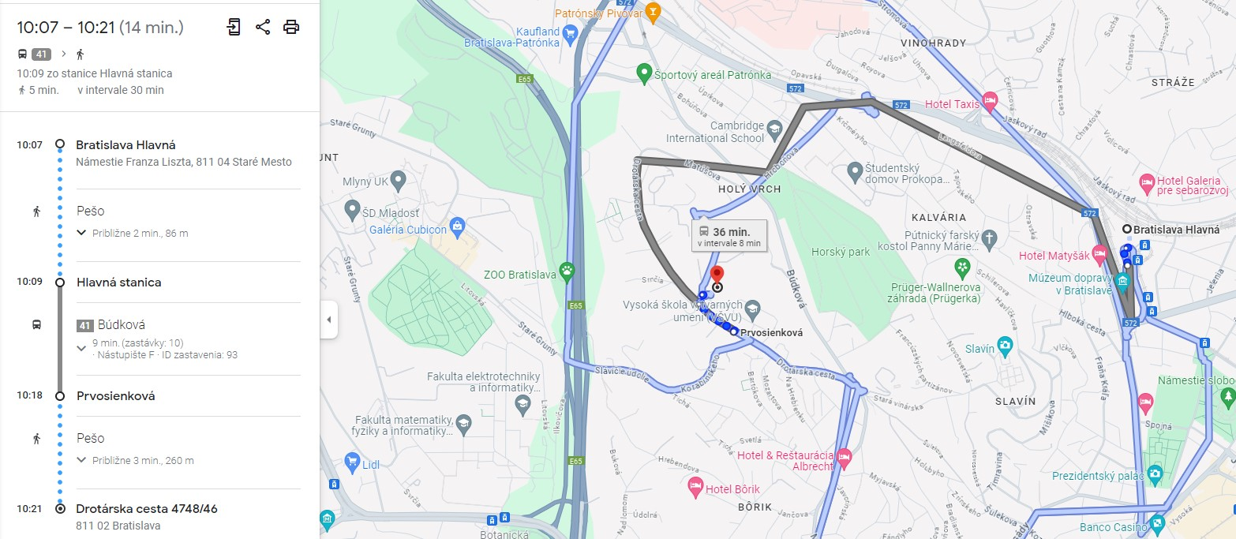

Účastníci, ktorí pricestujú autobusom do Bratislavy na autobusovú stanicu NIVY, nastúpite na autobus č.21 (smer Jána Jonáša, VW1).Po 7 min. jazdy ä3 zastávky) vystúpite na zastávke Pod stanicou a nastúpite na autobus č. 41(smer Búdková).Po 9 min. jazdy (10 zastávok) vystúpite na zastávke Prvosienková. Odbočte vpravo a choďte pešo 3 min. (260m), Váš cieľ bude na ľavej strane.

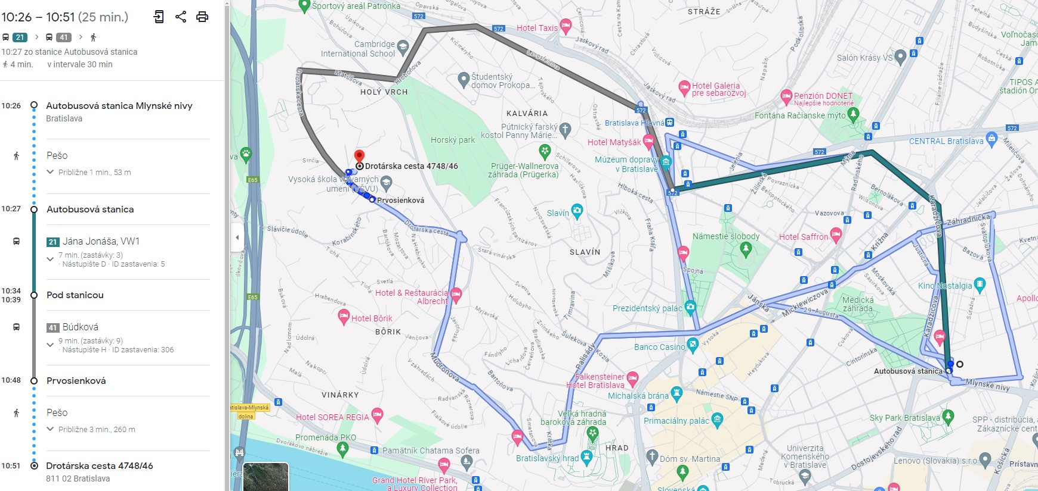

Všetkým účastníkom odporúčame zakúpiť 24 hodinové cestovné lístky, ktoré im budú preplatené na základe predložených originálov cestovných dokladov zaslaných na uvedenú adresu organizácie Národný inštitút vzdelávania a mládeže (ďalej len „NIVaM“) spolu s vyplnenými tlačivami, ktoré nájdete aj s podmienkami preplácania cestovného na www.olympiady.sk v časti Dokumenty.
